Памяти заведующего отделом Федерального бюджетного учреждения здравоохранения «Центр гигиены и эпидемиологии в Костромской области» Владимира Кондратьевича Сосидко.

05 апреля 2016 года на 76 году жизни скоропостижно скончался заведующий отделом Федерального бюджетного учреждения здравоохранения «Центр гигиены и эпидемиологии в Костромской области» Владимир Кондратьевич Сосидко.

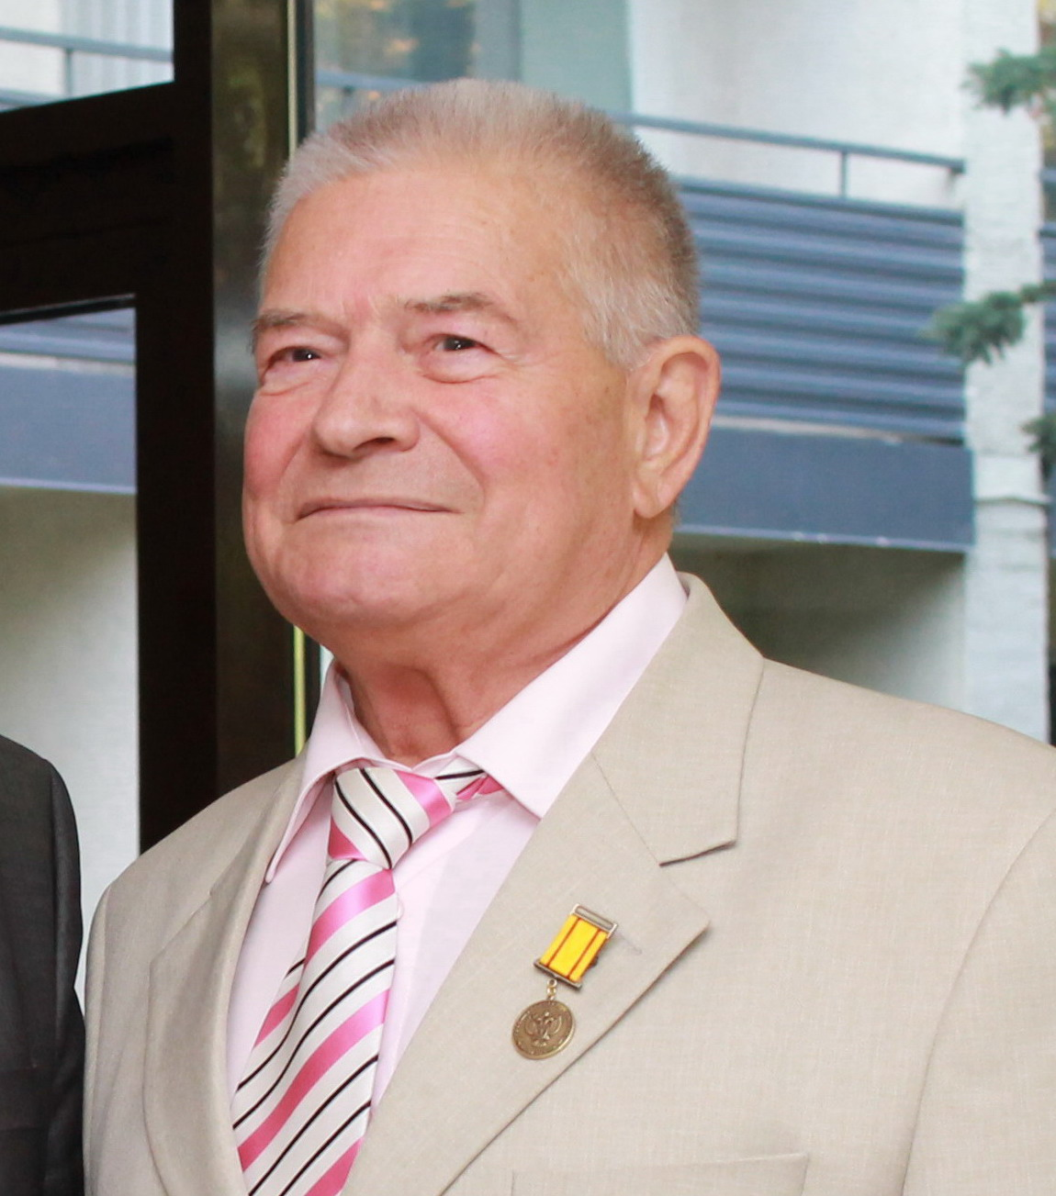
Сосидко Владимир Кондратьевич родился 8 июня 1939 года в с.Козинцы Винницкого района Винницкой области
После окончания Ленинградского санитарно-гигиенического медицинского института в 1968 году был направлен по распределению в Костромскую область.
Вся профессиональная деятельность Владимира Кондратьевича прошла на территории Костромской области. В 1968 году был назначен на должность главного врача Костромского областного Дома санитарного просвещения. Добился широкого участия медицинских работников по внедрению и совершенствованию действенных форм и методов по развитию первичной профилактики, формированию навыков и привычек по укреплению и сохранению здоровья людей через школы и университеты здоровья, лектории, выпуски санитарных бюллетеней, памяток, листовок с тематической направленностью для различных категорий населения. Повсеместно нашло развитие движения за санитарную культуру на объектах значимых в эпидемическом отношении, организации и проведению Дней здоровья, полному охвату обязательных контингентов гигиеническим обучением.
Владимир Кондратьевич внес большой вклад в развитие профилактического здравоохранения и медико-санитарного обслуживания населения Костромской области, работая с 1973 года по 2005 год Главным государственным санитарным врачом Костромской области, и с 2005 года по 2009 год главным врачом ФГУЗ «Центр гигиены и эпидемиологии Костромской области».
Владимир Кондратьевич был опытным организатором, высококвалифицированным специалистом, выполнял большую работу по решению актуальнейших и стратегических задач, поставленных перед службой и направленных на сохранение и укрепление здоровья людей, чтобы их жизнь была достойной, полноценной и качественной, проявляя образцовое трудолюбие, настойчивость и целеустремленность.
С его непосредственным участием решались вопросы по предупреждению, профилактике инфекционных болезней, сохранению благополучной эпидемиологической обстановки, по предотвращению загрязнения окружающей среды обитания человека, созданию комфортных условий жизнедеятельности и обеспечению безопасности питания населения, условий воспитания и обучения подрастающего поколения, защите прав потребителей Костромской области.
Его активная жизненная позиция, огромный опыт, знания, настойчивость, требовательность к себе и подчиненным, умение ориентироваться в обстановке и самостоятельно принимать профессиональные решения, обязательность и дружественность, высочайшее чувство долга и гражданственность снискали заслуженный авторитет и уважение среди коллег, руководителей органов государственной власти Костромской области, предприятий, организаций.
За деятельность на благо сохранения здоровья и обеспечения санитарно-эпидемиологического благополучия населения Костромской области Владимиру Кондратьевичу было присвоено почетное звание «Заслуженный врач Российской Федерации», «Почетный гражданин Костромской области».
Был награжден знаком «Отличник здравоохранения СССР», медалью «За заслуги перед Отечественным здравоохранением», орденом «Знак Почета», Орденом Петра Великого I степени, Почетными грамотами Министерства просвещения РСФСР, Министерства здравоохранения Российской Федерации, Администрации Костромской области, Костромской областной Думы.
Память о Владимире Кондратьевиче навсегда останется в наших сердцах как о Враче-Профессионале профилактической медицины, как об отзывчивом и внимательном человеке.

Прощание с Владимиром Кондратьевичем состоится 08 апреля 2016 года в 09.00 час. по адресу: ул. Юношеская, дом 1, конференц-зал гостиничного комплекса «Волга».

